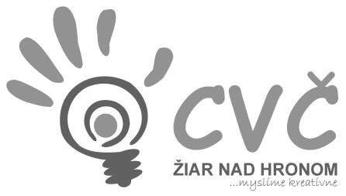

CENTRUM VOĽNÉHO ČASU ŽIAR NAD HRONOM
Ul. M. R. Štefánika 17, 965 01 Žiar n/Hronom

VYHODNOTENIE

Pri príležitosti Svetového dňa vody, ktorý sa oslavuje na celom svete 22. marca, Centrum voľného času v Žiari nad Hronom v spolupráci s mestom Žiar nad Hronom dňa 20.3.2019 organizovalo interaktívny workshop s názvom „Oslávme spolu Svetový deň vody“. Tejto edukačno-zážitkovej aktivity sa zúčastnili prváci zo ZŠ Dr. Janského, ZŠ M. R. Štefánika a ZŠ Jilemnického v Žiari nad Hronom. Workshop lektorovala Ing. Ivana Martincová z Odboru životného prostredia a infraštruktúry, oddelenia odpadového hospodárstva Mestského úradu v Žiari nad Hronom. Formou prezentácie, hier, ukážok priblížila dôležitosť a význam vody pre spoločnosť, základný pojmový aparát, týkajúci sa vody – kolobeh vody, skupenstvá vody, klasifikácia vody, spôsoby šetrenia a ochrany vody atď. Počas workshopu sa deti aktívne zapájali do diskusie a rôznych aktivít. Workshop z oblasti envirovýchovy sa stretol s veľkým ohlasom u žiakov.

Vypracovala: M. Lancková 22.03.2019

